E题 数据采集与传输系统
一、任务
设计制作一个用于8路模拟信号采集与单向传输系统。系统方框图参见图1。
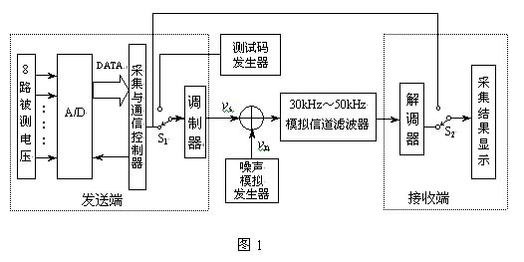
二、要求
1．基本要求
（1）被测电压为8路0～5V分别可调的直流电压。系统具有在发送端设定8路顺序循环采集与指定某一路采集的功能。
（2）采用8位A/D变换器。
（3）采用3dB带宽为30kHz～50kHz的带通滤波器（带外衰减优于35dB/十倍频程）作为模拟信道。
（4）调制器输出的信号峰-峰值v_{sp-p}为0～1V可变，码元速率16k波特（码元/秒）；制作一个时钟频率可变的测试码发生器（如0101…码等），用于测试传输速率。
（5）在接收端具有显示功能，要求显示被测路数和被测电压值。
2．发挥部分
（1）设计制作一个用伪随机码形成的噪声模拟发生器，伪随机码时钟频率为96kHz，周期为127位码元，生成多项式采用 。其输出峰-峰值 为0～1V连续可调。
（2）设计一个加法电路，将调制器输出 与噪声电压 相加送入模拟信道。在解调器输入端测量信号与噪声峰-峰值之比（ ），当其比值分别为1、3、5时，进行误码测试。测试方法：在8路顺序循环采集模式下，监视某一路的显示，检查接收数据的误码情况，监视时间为1分钟。
（3）在（ ）=3时，尽量提高传输速率，用上述第（2）项的测试方法，检查接收数据的误码情况。
（4）其它（如自制用来定量测量系统误码的简易误码率测试仪，其方框图见图2）。
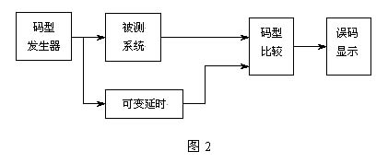
三、评分标准
 | 项目 | 满分
基本要求 | 设计与总结报告：方案比较、设计与论证，理论分析与计算，电路图及有关设计文件，测试方法与仪器，测试数据及测试结果分析。 | 50
基本要求 | 实际制作完成情况 | 50
发挥部分 | 完成第（1）项 | 5
发挥部分 | 完成第（2）项 | 20
发挥部分 | 完成第（3）项 | 15
发挥部分 | 完成第（4）项 | 10

